2022年红色革命遗址报告
——解放重庆历史陈列馆
参观时间：10.2
参观地点：解放重庆历史陈列馆
从小生活在重庆的我，自认为对重庆的文化有很深的了解。小时候每
次听到大人们讨论重庆的光辉历史，总会在心里提出一个疑问:这样一个小小的地方，如何会成为重庆人民心中永久的骄傲随着我慢慢的长大，心智不断成熟，对重庆的历史文化不断了解，逐渐认识到了重庆这个小小的城市，在历史上的重要地位。而我也为出生在这样一块土地上而自豪。
10月2日早上，父母带着我和妹妹一起去到了巴南的解放重庆历史陈列馆的山脚下。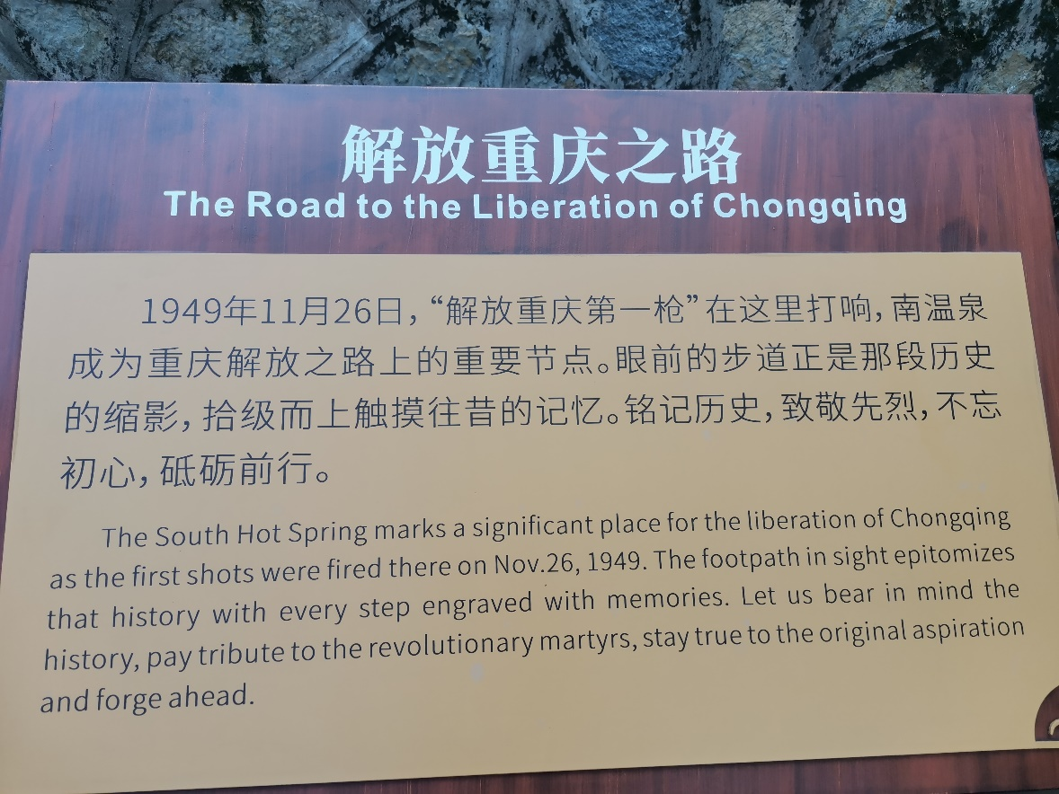
解放重庆历史陈列馆在山顶上，如果我想看看他的面貌我需要走眼前的步道，那一阶阶台阶上，书写的是重庆革命先辈的，血汗历史。
在前往解放重庆历史陈列馆的路上，我看到了许多重要的历史节点。
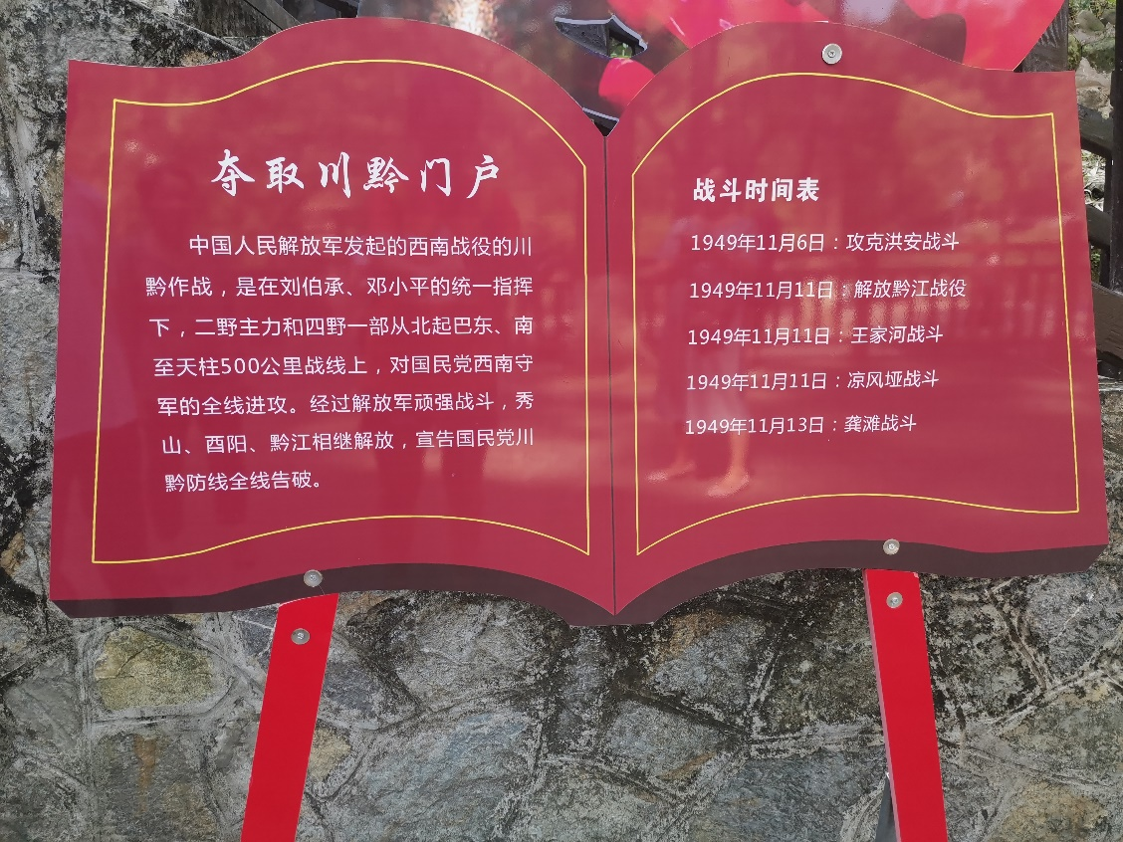
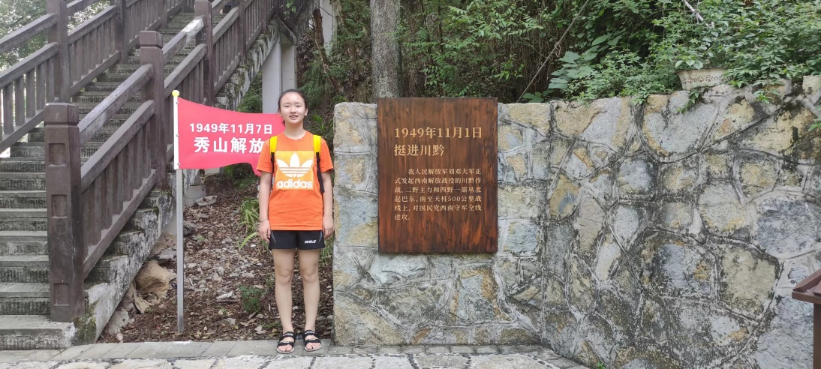
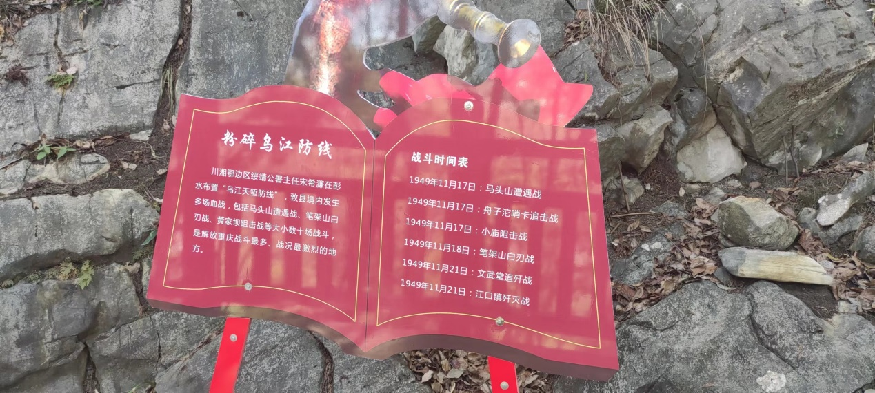
经过长途跋涉，终于到达了山顶，进入了解放重庆历史陈列馆。
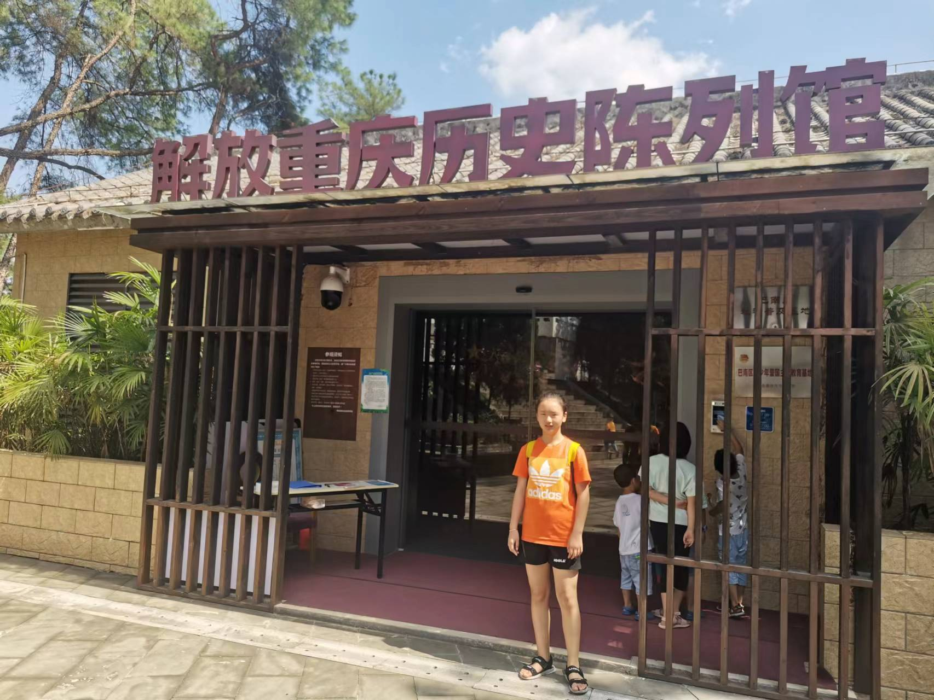
解放重庆历史陈列馆位于重庆市巴南区南温泉景区建文峰半山腰的解放重庆主战场遗址旁，展馆建筑面积236平方米，分上下两层。展览内容分为解放重庆和二野军大两部分，共有展品235件，其中老照片142张、纸质件45张、实物48件。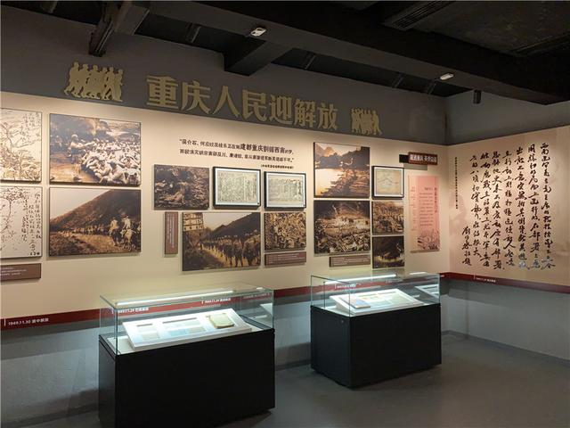
在解放重庆的战斗中，黄家坝马头山、笔架山之战，是解放涪陵地区10多个县中，战斗时间最长、场面最惨烈、解放军牺牲干部职务最高的一次战斗。在陈列馆中，展出了一张展现1949年11月18日-19日黄家坝战斗的作战标图，清晰展现了我方作战的前进方向。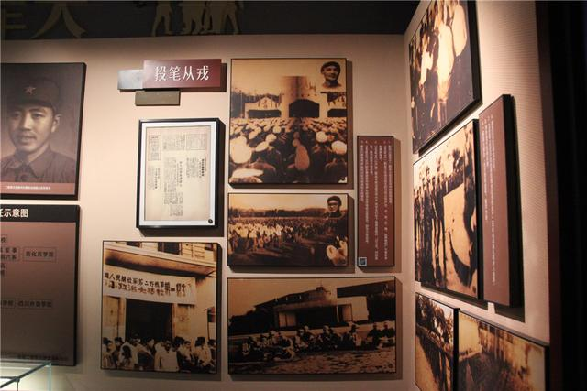
1949年11月30日重庆解放后，巴县人民政府次年成立，陈列馆中一枚巴县人民政府成立铜章，便讲述了当年的历史。南温泉旅游风景区管理处副主任王大银介绍，1950年巴县人民政府成立时，共制作了1000枚铜章，献给在重庆解放中做出贡献的部分战士和幸存者，“这一枚铜章的编号是764号，是目前重庆唯一一枚公开展览的巴县人民政府成立铜章，很有历史意义。”
据了解，这座解放重庆历史陈列馆与其他陈列馆、博物馆不同，这是一座无人值守的陈列馆。市民前来参观只需刷身份证及面部识别，陈列馆的大门便会自动打开。
红色遗址是革命先辈用鲜血换来的，我们现在安安稳稳的生活是那无数的爱国青年抛头颅洒热血，不顾自己的青春换来的。我们应当珍惜，更要为祖国的未来着想。
中国正以百年的成长速度向新时代迈进，少年定将不负韶华，奋发向上！古有周恩来“为中华之崛起而读书”现有我们“为实现中华民族伟大复兴而读书”
鲁能巴蜀中学 初2025届31班 王溪林

